

**Maestría en Línea en Administración y Políticas Públicas**

**Materia:** Desarrollo Organizacional

**Nombre del trabajo: Plan de Desarrollo Organizacional para el Control del Ausentismo no Programado de los Trabajadores de las Dependencias de Gobierno de la Administración Pública.**

|  |  |
| --- | --- |
| **Integrantes:** | |
|  | 1.-MARTHA RUTH FLORES CONSTANTINO  2.- FRANCISCA VIRGINIA GALLEGOS COUTIÑO.  3.- CUAUHTEMOC FLORES GARCIA  4**.-** ROBERTO ANTONIO ESPINOSA GREEN |
|  |  |
|  |  |
|  |  |
|  |  |

Miércoles, 20 de enero de 2016

Contenido

Marco de referencia 2

Filosofía Institucional 4

Objetivo General 5

Diagnóstico FODA 5

Estrategias FODA 6

Concepto del Modelo 7

Esquema gráfico 7

Ejes Estratégicos 8

Monitor de Seguimiento 9

Resultados Esperados 10

Bibliografía 10

# Marco de referencia

El control de la asistencia del personal en las instituciones gubernamentales de la administración pública se lleva a cabo mediante el registro de asistencia de entradas y salidas del personal. Sin embargo predecir las ausencias del personal es una tarea difícil de realizar puesto que se trata de un hecho probabilístico que tiene como origen la vida cotidiana de cada trabajador e intervienen sus circunstancias específicas de estos.

En el 2006 el IMSS, indicó que en México los costos de las empresas se vieron incrementadas por la inactividad compensada, es decir, por los días pagados no laborados del personal y por el ausentismo injustificado.

Davis Keith (2007), indica que el fenómeno del ausentismo representa un problema no solamente para el trabajador, sino para la empresa, el primero que se ve afectado en su salario, en la seguridad del trabajo en el bajo rendimiento, la calidad de su mano de obra, reincorporación al trabajo, las justificantes por faltar y deficiencia en los servicios que impiden un buen desarrollo y el logro de objetivos, por el otro lado la organización que sufre de las consecuencias y se ve afectada económica mente, en su presentación de bienes y servicios en el mercado.

Según la Organización Internacional del Trabajo. El ausentismo puede causar la culminación de un contrato de trabajo por voluntad del empleador, siempre y cuando la causa objetiva de la ausencia no sea justificada, la ausencia de los trabajadores en su puesto de trabajo supone un incumplimiento de contrato.

En la investigación realizada por Okairy Zuñiga (2016), nos menciona que existen tres tipos de ausentismos:

1. No previsible y sin justificación. Generalmente el trabajador falta a sus labores sin autorización previa.
2. Previsibles y justificados.- el trabajador notifica su falta previamente a su jefe mediato.
3. Presencial.- No se trata de una falta física, sino que el trabajador no realice las actividades propias de su puesto.

Por ello, que en las instituciones gubernamentales pese a los constantes programas de incentivos motivacionales para evitar el ausentismo no han sido de gran éxito, ya que como el mismo Agustín

Reyes Ponce ha indicado las causas del ausentismo principalmente son las enfermedades crónica, lenidad de los patrones para tolerar las faltas de asistencia e impuntualidad sin sanción directa e indirecta, la actitud de descontento frente a la empresa que se materializa en una especie protesta, el desacoplamiento de un trabajador en su puestos al dejar de asistir.

Okairy Zuñiga (2016) considera que se deben implementar medidas de parte del empleador para erradicar el ausentismo laboral, satisfaciendo las necesidades del empleado, otorgando bonos o premios por asistencia y puntualidad.

Karina Hernández (2015), establece 7 tips para disminuir el ausentismo, estableciendo:

* Políticas de ausencia sean escritas y formales.
* Supervisores responsables de hacer cumplir las políticas de asistencia.
* Revisar los procesos de solicitud de permisos.
* Implementar software de ausencias.
* Dar seguimiento a las ausencias e implementar programas de bienestar.
* Flexibilidad de horarios.
* Compensar al personal que no falte.

# Filosofía Institucional

**Misión.**

Somos una instancia de Gobierno con el objetivo de cumplir las tareas encomendadas otorgando el mejor servicio desde las Instituciones, logrando el objetivo de cubrir las necesidades para el bien común de la ciudadanía.

**Visión.**

Fiabilidad en la prestación de servicio público mejorando la calidad laboral, logrando satisfacer las necesidades de los gobernados con la corresponsabilidad efectiva fortaleciendo el desarrollo administrativo eficaz.

**Valores.**

ETICA PROFESIONAL.

FIABILIDAD.

LEALTAD.

RESPONSABILIDAD.

EQUIPO**.**

RESPETO.

LIBERTAD.

EQUIDAD.

# Objetivo General

Elaborar el Programa para la Disminución del Ausentismo No Programado (PDANP) de los trabajadores adscritos a las diversas dependencias de Gobierno de la Administración Pública, a través de acciones conjuntas de las diversas áreas y niveles involucrados, en consenso con la representación Sindical (en su caso), con la finalidad de disminuir sus índices así como prever sus repercusiones en el gasto de servicios personales.

# Diagnóstico FODA

El diagnóstico estratégico para la implementación del PDANP se orienta a precisar mediante en análisis **FODA** las fuerzas y debilidades de 2 factores fundamentales que son necesarios para abatir el ausentismo no programado: la salud y el bienestar de los trabajadores. Para el ambiente externo las amenazas y oportunidades que provienen del entorno se basan en un escenario que expone la necesidad de reducir los riesgos en las finanzas de los trabajadores y su adecuada integración al trabajo.

|  |  |
| --- | --- |
| Fortalezas | Debilidades |
| * F1: Personal comprometido y entusiasmado con la Dependencia. * F2: Los organismos cuentan con un Sistema para la Administración de Personal. * F3: El trabajador cuenta con incentivos monetarios por asistencia y puntualidad. * F4: El organismos realiza periódicamente detecciones por riesgos de trabajo y campañas de salud en estos. | * D1: Falta de motivación del trabajador para el desarrollo de las actividades propias de su puesto. * D2: Baja remuneración por los servicios que presta el trabajador al organismo. * D3: Cargas de trabajo por el ausentismo de otros trabajadores y falta de distribución equitativa. |
| Oportunidades | **Amenazas** |
| * O1: Involucrar a la representación Sindical para el desarrollo de las estrategias de control de ausentismo. * O2: Programas de capacitación y especialización para los trabajadores a través de la Secretaría del Trabajo y por Internet. * O3: Programas de orientación y capacitación para el manejo de créditos y finanzas de los trabajadores en la organización y en Internet. | * A1: Personal con más de 20 años de antigüedad * A2: Exceso de actividades burocráticas que requieren la transformación de los procesos. * A3: Obsolescencia tecnológica y falta de insumos necesarios para las actividades de los trabajadores. |

## Estrategias FODA

1. Establecer el Comité y Subcomités para Abatir el Ausentismo no Programado en los organismos de la administración pública, con la participación de los cuerpos de Gobierno de las Unidades donde se dé seguimiento y establezcan estrategias para el control del ausentismo
2. Establecer metas por Unidad y área para el control del ausentismo no programado.
3. Establecer el programa de reconocimiento para los trabajadores cumplidos.

# Concepto del Modelo

# Esquema gráfico

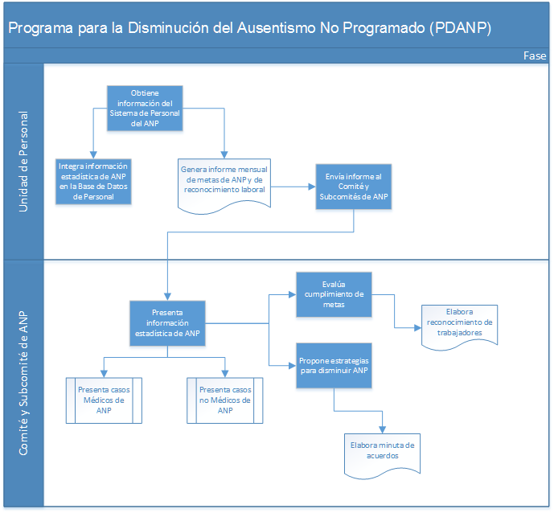

# Ejes Estratégicos

|  |  |  |  |
| --- | --- | --- | --- |
| ID | Nombre | Objetivo Específico | Estrategia |
|  | Información y conocimiento. | Realizar el registro diario de las incidencias de ausentismo que presentan los trabajadores adscritos a las diversas áreas, departamentos e Instituciones de las Dependencias, en su horario de entrada y salida tales como son: permisos personales, oficiales, licencias e incapacidades. | Elaborar un formato electrónico para el registro diario de incidentes y consolidar la información en una Base de Datos que permita al personal Directivo mediante reportes y herramientas de análisis identificar oportunamente las causas, el comportamiento y la tendencia del ausentismo que presentan los trabajadores de su Unidad a fin de que establezca, en los subcomités de ausentismo, las estrategias que coadyuven al cumplimiento de las metas de ausentismo de la Institución. |
|  | Reconocimiento al personal. | Incentivar al personal que labora en las diversas áreas, departamentos e Instituciones de la Dependencia para lograr las metas de ausentismo establecidas por la Institución, mediante la aplicación de Programas de Reconocimiento a quienes cumplan mensual y semanalmente las metas de ausentismo establecidas. | Promover, difundir y premiar al personal con menor número de incidentes de ausentismo. Publicar en área visibles de la Institución y por correo electrónico el personal destacado.  Otorgar reconocimiento y premiar a las áreas y departamentos que tengan menor número de incidentes de ausentismo. Publicar en áreas visibles del área los días que tiene el área sin incidentes de ausentismo.  Otorgar reconocimiento y premiar a las dependencias que obtengan en forma recurrente valores competitivos de asistencia (Nivel plata, bronce, oro ) |
|  | Compromiso con la Organización |  |  |

# Monitor de Seguimiento

|  |  |  |
| --- | --- | --- |
| Eje estratégico | Monitor de seguimiento | Indicador |
| Información y conocimiento | Evaluar en forma semanal el registro de las incidencias realizadas mediante el “formato diario de ausentismo” contra la plantilla autorizada de personal en la dependencia, clasificado por tipo de incidente y ocurrencia. | En forma semanal:  Total de horas de ausentismo acumuladas / (Total de trabajadores en plantilla autorizada * Horas de jornada laboral) * 100  Meta: **<= 1.8** |
| Reconocimiento al personal | Evaluar en forma mensual el reporte de incidentes de ausentismo de las áreas y departamentos y determinar aquellos que se encuentren dentro del valor de referencia. Realizar oficio de reconocimiento con firma por el Titular de la Dependencia y registrar en la base de datos de Personal llevando un control de la ocurrencia que presenta. | En forma mensual:  **Distintivo oro**: unidades que tengan de 10 a 12 reconocimientos consecutivos durante el año. Se le otorga certificado como “Unidad Comprometida”  **Distintivo plata**: Unidades que tengan entre 5 y 10 reconocimientos consecutivos durante el año  **Distintivo bronce:** Unidades que tengan entre 1 y 5 reconocimientos consecutivos durante el año. |
| Compromiso con la Organización |  |  |

# Resultados Esperados

Durante el primer año de implementación, reducir el índice de ausentismo no programado (ANP) al 1%, mejorando el clima laboral y fomentar la competitividad entre las áreas que compone la Dependencia.

# Bibliografía

* Revista Médica del IMSS, Edición número 17; 2005; México D.F.
* Davis Keith; Comportamiento Humano en el trabajo, Editorial MC Grao Hill, sexta edición; 2004, México D.F.
* Zuñiga Okairy; El ausentismo laboral en la empresa; 2016; México D.F.
* Hernández Karina; Tip’s para disminuir el ausentismo laboral; 2015; México, D.F.
* José F. Jiménez Galindo, Rosa Roma y López; Gestión del Ausentismo por incapacidad laboral.- Edit.- S.L. DYKINSON, 2005. México, D.F.